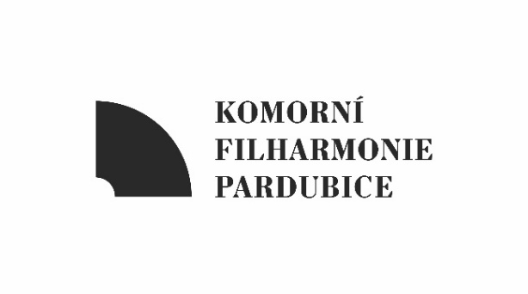
Komorní filharmonie Pardubice
Dům hudby, Sukova tř. 1260
530 02 Pardubice
IČ: 00088447
www.kfpar.cz

Dodavatel:

František Renza
Smetanovo nám. 68
57001 Litomyšl
Česká republika

V Pardubicích, dne 01. 08. 2025
Vyřizuje: Veronika Cíhová,

Věc: Objednávka 250801-PPD-032 fotografování koncertů v 57. koncertní sezoně

Dobrý den, objednávám u Vás tímto fotografování koncertů Komorní filharmonie Pardubice v období září 2025 – červen 2026.

Předpokládaný počet koncertů: 24

V případě koncertu navíc Vás budu včas informovat a doplním dodatek k objednávce.

Finanční odměna: 3.500,- Kč včetně DPH / koncert.

Seznam koncertů:

DATUM | DEN | NÁZEV | Mimo Sukovu síň
15.9., 16.9., 17. 9. | PO, ÚT, ST | Inaugurace
4. 10. v 10:30 | SO | Leoš a jeho kamarádi
10.10. | PÁ | Carmina Burana
20. a 22. 10. | PO, ST | Podzimní zahrada hudby
24.11., 25.11., 26. 11. | PO, ÚT, ST | Varhanní slavnost
29.11. | SO | Václav Hudeček | Kostel sv. Bartoloměje
6.12. | SO | Panova flétna | Kostel sv. Bartoloměje
13.12. | SO | Varhanní recitál | Kostel sv. Bartoloměje
15. a 17. 12. | PO, ST | Simona Šaturová
20. 12. | SO | Vánoční žestě | Kostel sv. Bartoloměje
31.12. v 16.00 | ST | Silvestr s filharmonií
19. a 21. 1. | PO, ST | Brahms & Beethoven
27. 1. | ÚT | Mozartovy narozeniny | radnice Pardubice
4.2 | ST | Malý princ Jan Cina
16. 2. | PO | Valentýnský koncert | Univerzita Pardubice, Aula Arnošta
23.2., 24.2., 25.2. | PO, ÚT, ST | Hofbauer & Borowicz
28. 2. v 10.30 | SO | Igor a jeho kamarádi
3. a 4. 3. v 9.00 | ÚT, ST | Vodník – školní program
16.3., 17.3., 18.3. | PO, ÚT, ST | Pražský Mozart
28. 3. v 10.30 | SO | Lenny a jeho kamarádi
9.4. | ČT | Ti nejlepší z HAMU
20. a 22. 4. | PO, ST | Leoš Svárovský
25.5., 26.5., 27.5. | PO, ÚT, ST | Osudová
15.6., 16.6., 17.6. | PO, ÚT, ST | Operní gala

Děkuji a zdravím!

Veronika Cíhová
propagace & ticketing
Komorní filharmonie Pardubice

